臺北市私立再興中學100學年度第二學期 高一新生體驗營
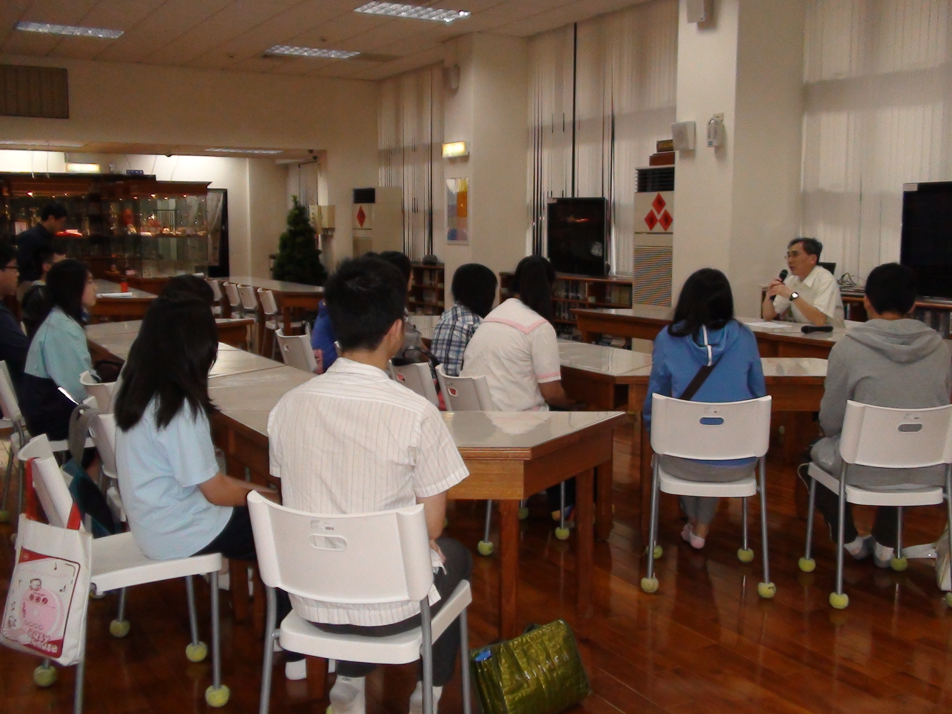 | 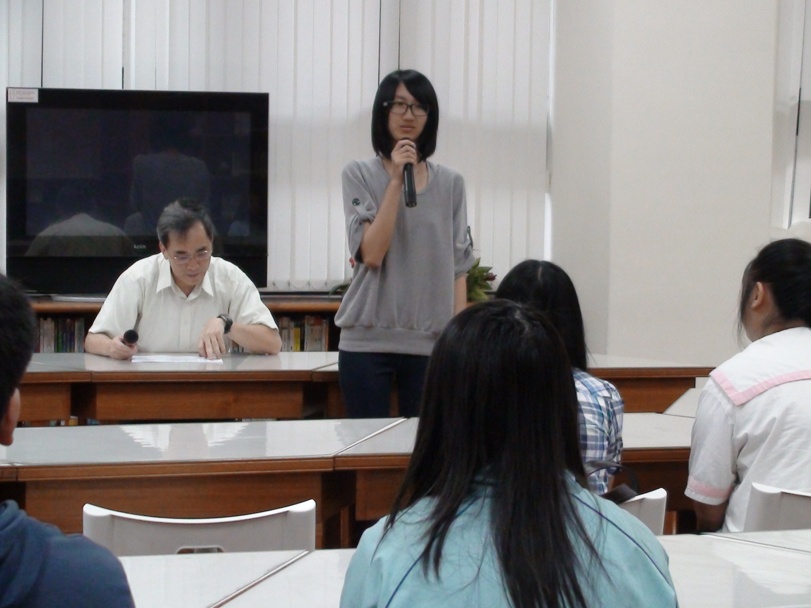 | 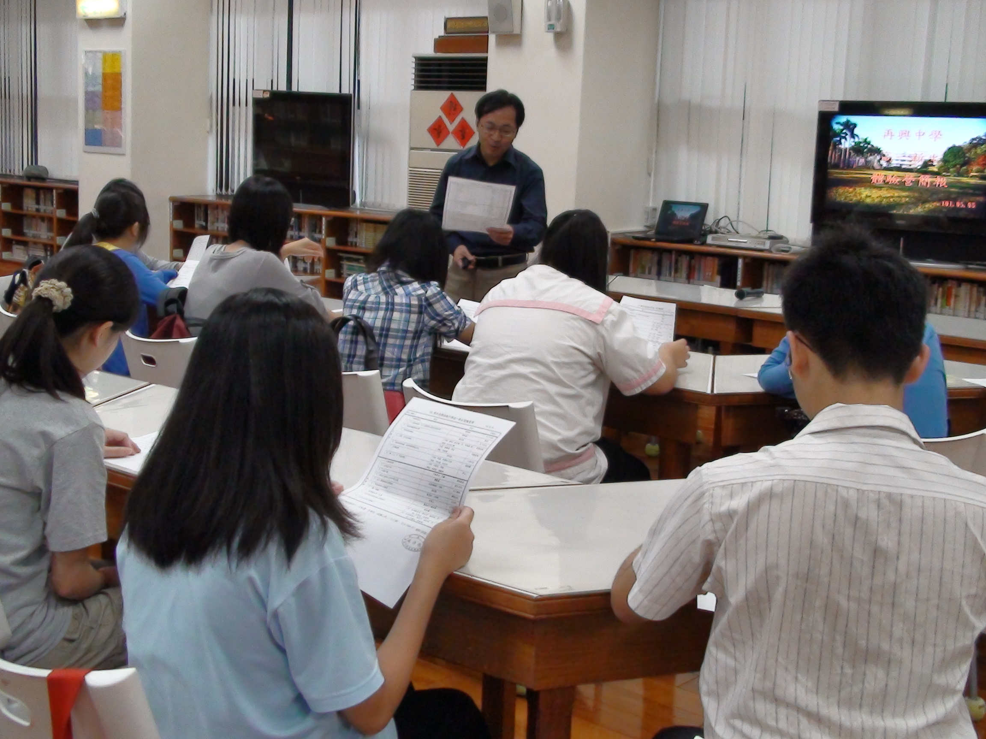
說明：朱正宇校長歡迎新生 | 說明：新生自我介紹 | 說明：教務處陳副主任介紹高中課程
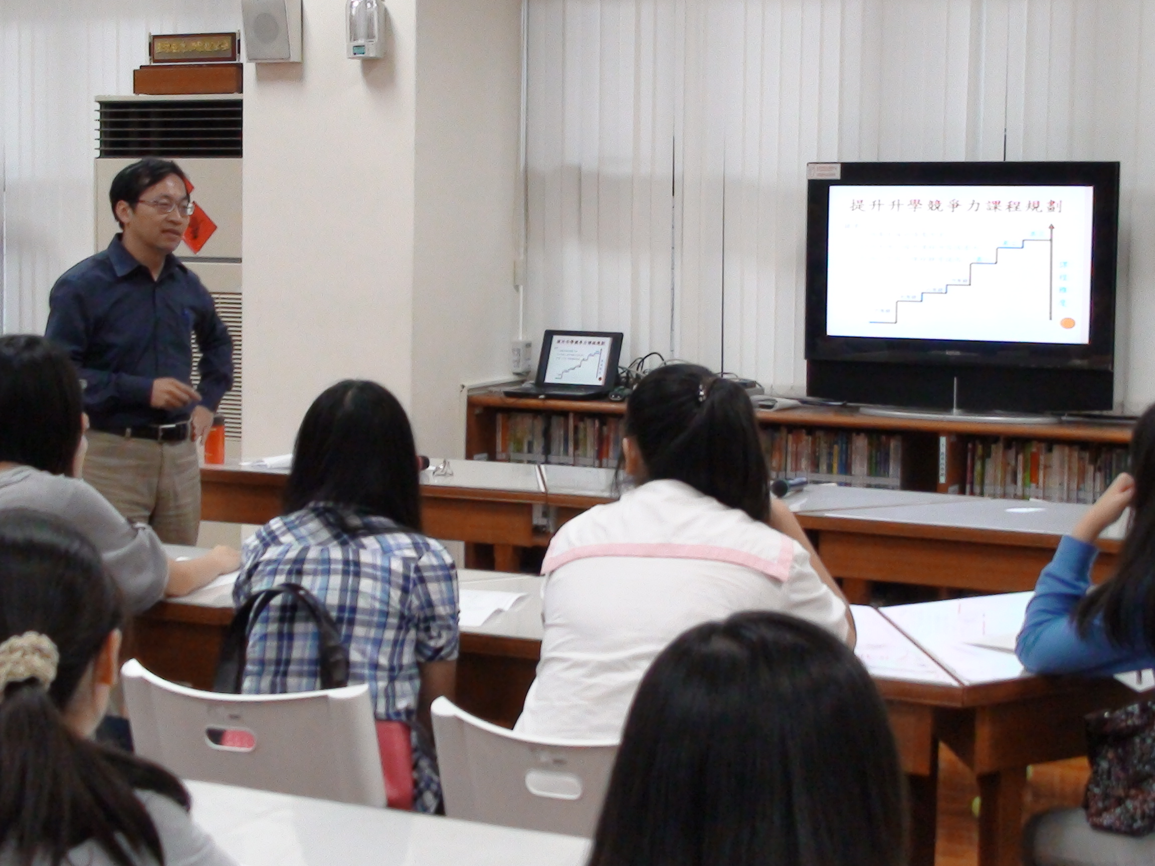 | 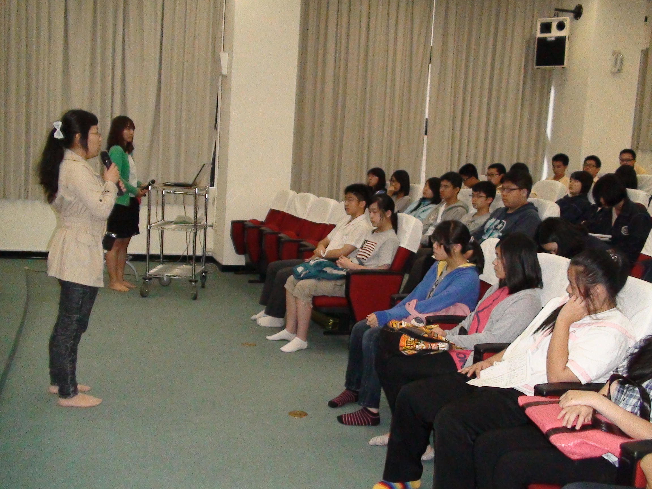 | 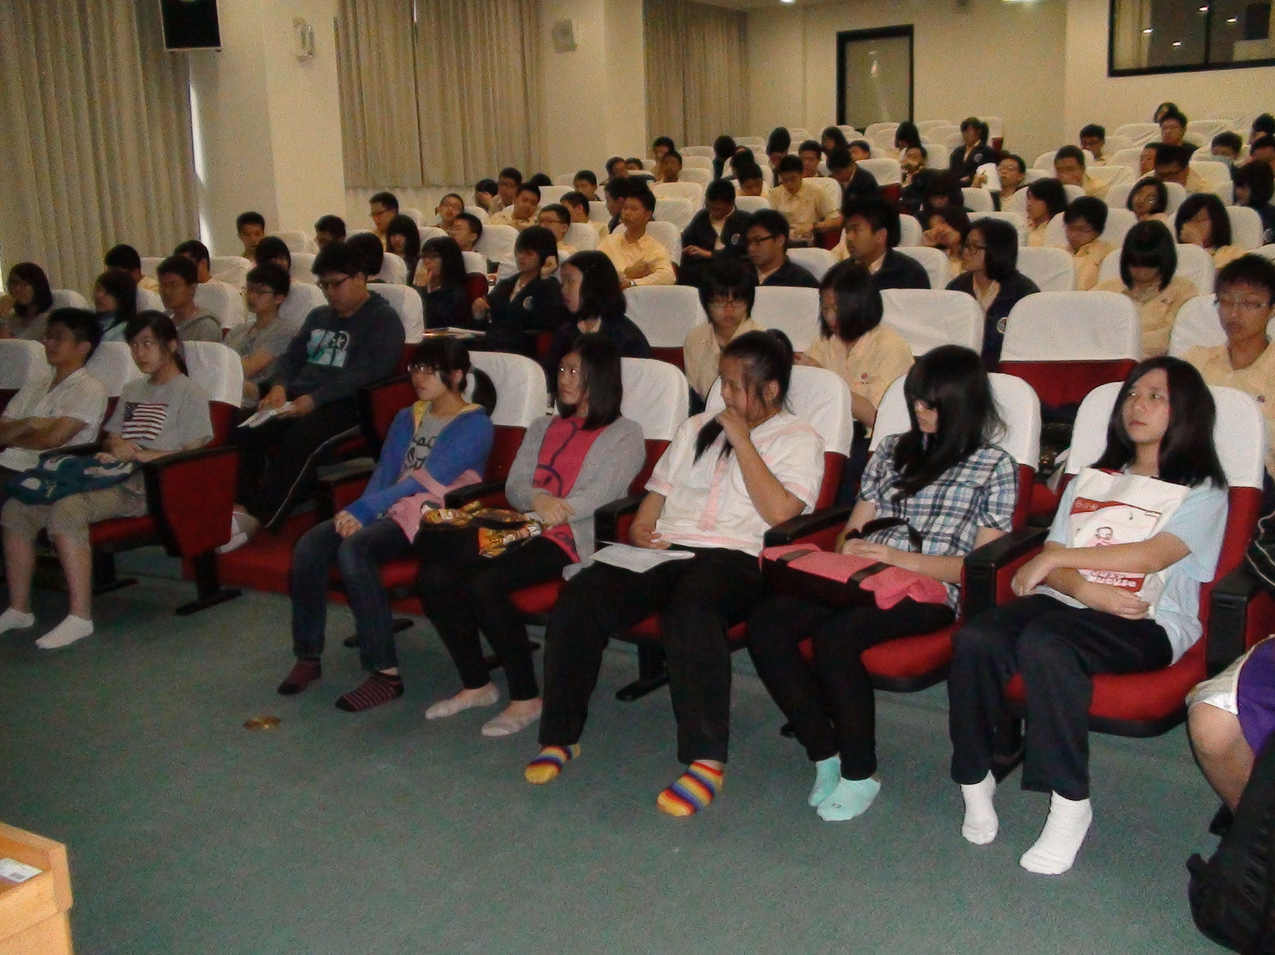
說明：教務處陳副主任介紹高中課程 | 說明：學術人才養成計畫-地理專題課程體驗 | 說明：學術人才養成計畫-地理專題課程體驗

